**Лабораторная работа**

**Обнаружение приборов наблюдения и оптических приборов**

**Цель работы:** Ознакомление студентов с работой аппаратуры обнаружения оптических приборов и видеокамер.

**Принцип обнаружения оптических приборов**

Как правило, все подготовительные разведывательные действия террористического характера выполняются с применением разнообразных систем наблюдения (оптико-механических, телевизионных, ночного видения и прочих).

Одним из немногих демаскирующих признаков применения террористами и преступниками оптических приборов наблюдения, прицеливания и видения является их ***оптический контраст***.

Активное применение обнаружителей оптических устройств дает возможность упредить действия террористов и преступников, которые могут привести к серьезным человеческим и материальным потерям и, кроме того, позволяет выиграть время для обеспечения реальной безопасности. Дальность обнаружения современных обнаружителей оптических устройств варьируется от 100 до 2500 м.

Обнаружение оптических прицельно-наблюдательных приспособлений обеспечивается за счет эффекта отражения луча или «блика». Этот эффект возникает, когда оптическое устройство освещается узконаправленным пучком света по оси оптического устройства или близко к ней, как показано на Рис. 1.

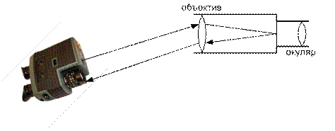

Рис. 1. Принцип действия обнаружителя оптических устройств

Яркость отраженного луча, как правило, на несколько порядков выше яркости диффузных источников отраженного света, то есть непосредственно объектов, техники и местных предметов. Эффект будет возникать независимо от конструкции прицела и от того, что находится за ним.

В большинстве случаев обнаружители оптических устройств оснащаются инфракрасными лазерными излучателями и устройством наблюдения блика. Лазерные излучатели могут быть непрерывного и импульсного действия.

В приборах первого типа мощный лазер непрерывного действия, совмещенный с прибором ночного видения. Импульсные устройства совмещаются с инфракрасной видеокамерой и сложной логикой обработки сигнала, уменьшающей вероятность ложного обнаружения. Инфракрасная лазерная подсветка используется, в основном, с целью предотвращения обнаружения снайпером средств обнаружения оптических устройств.

Для эффективного поиска оптических устройств, работающих в видимом диапазоне, длина волны лазера должна быть максимально приближена к длине волны оптического диапазона, так как коэффициенты преломления волн различной длины в оптических приборах также различны. Поэтому используется лазер с длиной волны **700..900 нм** (***красный и инфракрасный спектр***). Такое концентрированное излучение очень слабо воспринимается глазом.

Существуют портативные устройства, предназначенные для поиска скрытно установленных видео-фото-камер и других скрытых оптических устройств. Работают такие устройства по такому же принципу, однако имеются конструктивные отличия. Они обнаруживают оптику любого типа, даже если фотоаппарат или камера выключены, и работают на расстояниях ***от 5 до 20 м***, что вполне достаточно, для того, чтобы обнаружить скрытно установленное в помещении оптическое устройство.

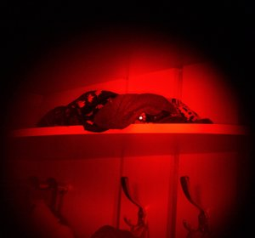

Рис. 2. Блик объектива скрытно установленной видеокамеры.

В них используется видимый оптический диапазон, делая невозможным применение различного рода фильтров, т.к. фильтр, установленный на скрытую камеру, сделает невозможным наблюдение с её помощью.

Примером данного класса устройств является обнаружитель скрытых видеокамер «ВОРОН» (Рис. 3), предназначенный для быстрого обнаружения скрытых (камуфлированных в различные предметы интерьера и одежды) видеокамер, в том числе с объективами типа «Pin-hole». Обнаружитель «ВОРОН» использует светодиодную подсветку целей. Дальность обнаружения объективов скрытых видеокамер типа Pin-Hole (ø 1 мм) составляет от 1 до 20 метров.

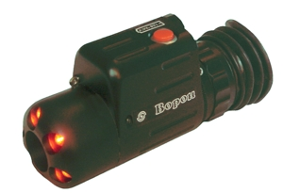

Рис. 3. Обнаружитель скрытых видеокамер «ВОРОН».

**Средства обнаружения скрытых видеокамер**

В зависимости от стоящих перед злоумышленником целей, он может использовать различные видеокамеры: проводные и беспроводные, работающие автономно или передающие изображение по каналу связи. На сегодняшний день, для злоумышленника не составит проблем установить скрытую камеру где угодно за считанные минуты: на одежде, на мебели, на стенах и так далее, в зависимости от конструкции камеры и достигаемых целей. Обнаружение подобных камер может оказаться нетривиальной задачей.

Пока известно ***три метода***, применяя которые можно обнаружить скрытые камеры видеонаблюдения:

* Применение оптических приспособлений. В этом случае лазерный луч прибора отражается от объектива скрытой видеокамеры.
* Применение индикатора поля. Этот вариант подходит в том случае, когда камера передаёт информацию по радиоканалу.
* Использование электромагнитного обнаружителя скрытых камер видеонаблюдения.

**Оптическое исследование**

Оптические поисковые приборы функционируют по принципу отражения (световозвращения) зондирующего когерентного излучения (лазерного луча). Объяснить это можно тем, что все приспособления для наблюдения и скрытые видеокамеры в том числе, оснащены объективом, и если на него направить лазерный луч, он отразится обратно к обнаружителю от поверхности линз объектива, из-за разности оптических сред – стекла объектива и воздуха атмосферы.

Единственным важным условием является расположение обнаружителя близко к оптической оси объектива скрытой камеры, для перехвата отраженного луча. В противном случае отраженный луч уйдёт мимо обнаружителя, и скрытая камера обнаружена не будет.

Поэтому, для определения скрытой камеры достаточно направить лазерный луч прибора оптического типа на то место, где возможно размещена камера и будет заметен блик от светоотражающего элемента. Современные оптические приборы усовершенствованы до такой степени, что могут отсеивать излучения, исходящие от других приборов кроме камер. Для этих целей в устройства часто устанавливают ИК-пропускающий фильтр и четко подбирают параметры для лазерного луча.

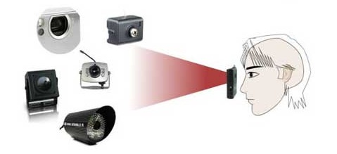

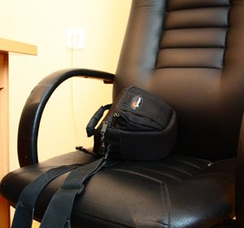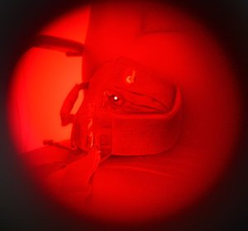

Оптический способ для обнаружения скрытых камер имеет как преимущества, так и недостатки. Таким способом можно легко засечь любое оптическое приспособление, будь то бинокль или снайперская винтовка. Однако, в силу законов геометрической оптики, во-первых, обнаружитель должен находиться близко к оптической оси объектива скрытой камеры, и во-вторых, возможны ложные отражения от стеклянных предметов и конструкций.

**Обнаружение радиоканала**

Приборы, с помощью которых проводится поиск скрытых видеокамер данным способом, являются типовым индикатором поля. Они обнаруживают все устройства, которые излучают радиосигнал в радиусе нескольких десятков метров. Подобные технические средства, соответственно, позволяют обнаружить лишь беспроводные камеры, а так же другие виды устройств, использующих радиоканал для передачи данных.

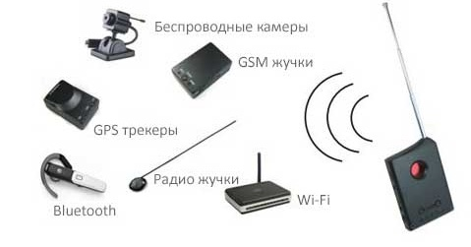

**Анализ электромагнитного поля**

Третий способ, который позволяет обнаружить скрытые камеры видеонаблюдения – это использование специальных радиоприёмников – анализаторов излучения. Чтоб понять как они работают, необходимо знать из чего состоят и как работают сами камеры.

Современная видеокамера, это электронное устройство со своим специфическим набором компонент. По устройству течет электрический ток, а значит – вокруг устройства всегда есть электромагнитное поле. У камеры есть микропроцессор, тактовый генератор, усилитель сигнала, и так далее. И все они имеют свой вид побочного излучения на различных гармониках. Сумма излучений компонент камеры даёт характерную картинку, которую можно проанализировать.

Как же происходит процесс обнаружения камер? Обнаружитель проводит анализ спектра электромагнитных излучений, которые находятся в периметре, и проводит сравнение с теми спектрограммами, которые заранее находятся в его памяти. При совпадении спектров сигналов, идёт тревожное оповещение.

**СОКОЛ-М**

Примером оптического обнаружителя является прибор «Профессиональный обнаружитель скрытых видеокамер СОКОЛ-М», созданный на базе бинокля PENTAX. Он  предназначен для  поиска и локализация скрытых (камуфлированных в интерьер) видеокамер, в том числе с объективом типа «пинхол», независимо от их состояния (включено/выключено) и типа передачи видеосигнала.

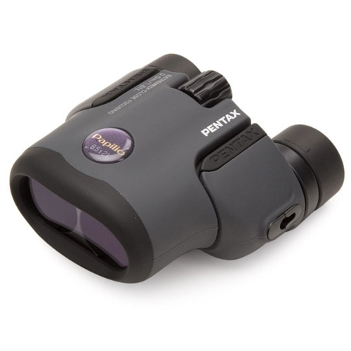

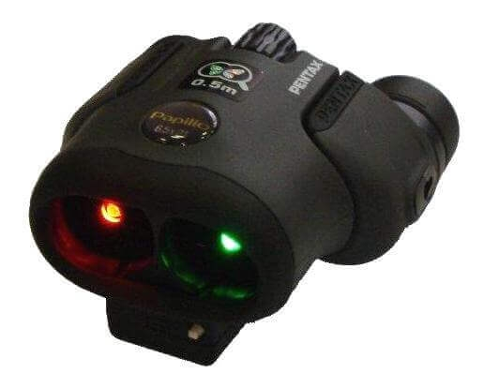

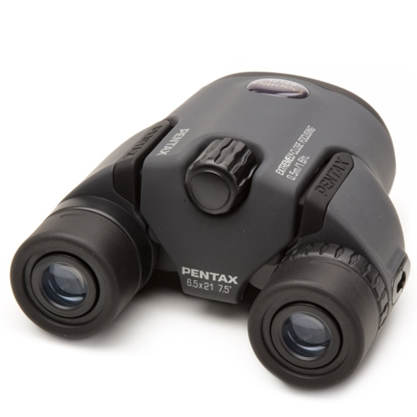 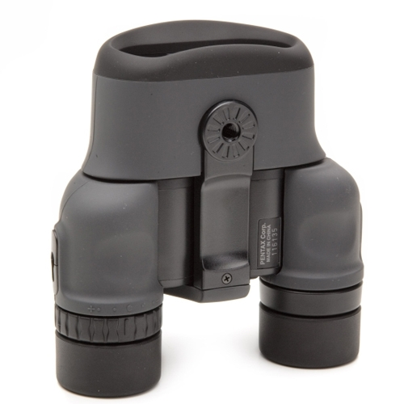

Способ обнаружения основан на оптической локации и позволяет обнаружить объектив видеокамеры за счет эффекта световозвращения, характеризующегося тем, что отраженное излучение распространяется в узком телесном угле и точно в направлении на зондирующий излучатель при однопозиционной локации.

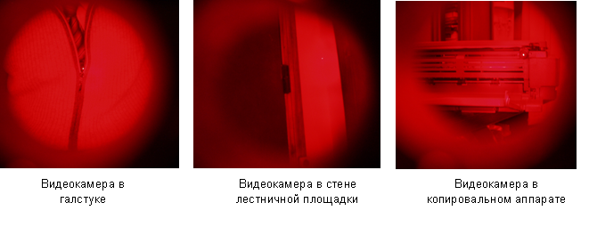

**Технические характеристики прибора СОКОЛ-М:**

|  |  |
| --- | --- |
| Дальность обнаружения | от 0,5 до 20 метров (зависит от освещённости помещения) |
| Кратность | 6,5х |
| Диапазон фокусировки | от 1 метра до ∞ |
| Количество светодиодов | 2 |
| Угол обзора | 7,5 градусов |
| Источник питания (аккумуляторы) | 2 элемента АА |
| Напряжение питания | 3 В |
| Время непрерывной работы  от полностью заряженных аккумуляторов | не менее 15 часов |
| Режим работы | непрерывный (подсветка работает непрерывно) |
| Вид подсветки | светодиодная, красно-зелёная |
| Масса (с элементами питания) | 450 грамм |
| Масса прибора в транспортной сумке, с зарядным устройством | 850 грамм |

**Дальность обнаружения**

Дальность обнаружения оптических приборов зависит от того, какой тип подсветки установлен - непрерывная или импульсная; от возможности настройки по диоптриям; от того, какое зрение у человека, который проводит анализ помещения; от уровня освещения в исследуемом помещении и от других факторов.

**3.**Практическая работа на обнаружителе видеокамер.